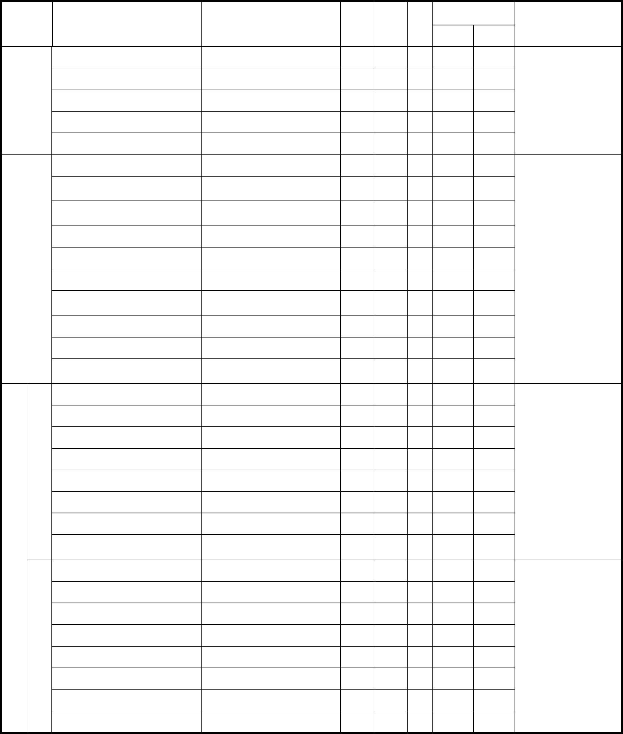
二
二
二
二
三
三
三
動畫視覺風格設計
)
(
角色動畫 二
系
專
業
選
修
學
程
Character Animation (I)
^{Character Animation (}Ⅱ⁾
動態圖像設計
²⁴學分
角色動畫(一)
Story Board Design
Motion Graphics
腳本設計
學程
Animation (Ⅱ)
動畫(二)
Animation (I)
動畫(一)
動畫設計
本系專業選修學程，不得
以通識教育課程之相同或
類似科目抵免。
上
上
下
下
上
上
下
Visual Design for Animation
0
0
0
0
0
0
0
3
3
3
3
3
3
3
3
3
3
3
3
3
3
Gesture Drawing
動態素描
0
3
3
下
四
Graduation Project (Ⅱ)
畢業專題(二)
Graduation Project (I)
0
0
亞洲大學
遊戲設計
1
互動裝置設計
多媒體整合
Digital Game Design
Multimedia Integration
Interactive Installation Design
數位遊戲設計
²⁴學分
Character Design
Level Design
場景設計
學程關卡設計
角色建模設計
2
3
互動程式設計
本系專業選修學程，不得
以通識教育課程之相同或
類似科目抵免。
下
上
上
下
下
上
下
下
一
二
二
二
二
三
三
三
0
0
0
0
0
0
0
0
3
3
3
3
3
3
3
3
3
3
3
3
3
3
3
3
Introduction to Game Design
Interactive Programming
Set Design
遊戲概論
下
三
0
3
3
數
設計繪畫
基本設計(二)
色彩計畫
攝影
¹⁴學分
Fundamentals of Design (I)
Design Drawing
基本設計(一)
程
設計素描
本系院基礎課程，不得以
通識教育課程之相同或類
似科目抵免。
上
上
上
下
下
上
下
一
一
一
一
一
一
一
0
0
0
0
0
0
0
2
3
3
3
3
2
2
2
3
3
3
3
2
2
Introduction to Design
Design Sketch
院基礎設課計概論
講授 實習（驗）
Fundamentals of Design (Ⅱ)
Color Planning
學期
註
備
英文名稱
科目名稱
別
類
每週上課時數
修課 學分
修課
年級
製表日期：103.06.16 校課程委員會通過
畢業總學分：62學分
系別：數位媒體設計學系
103學年度大學部雙主修課程規劃
3
2
2
下
上
三
四
Digital Design Studio (Ⅱ)
數位設計創作(二)
畢業專題(一)
0
2
2
上
三
Digital Design Studio (I)
24_{學分} 數位剪輯
數位設計創作(一)
程
數位音效設計
0
0
0
2
3
3
2
2
上
下
上
二
二
三
Computer Graphics (Ⅱ)
Digital Sound Effect
Non-linear Editing
電腦繪圖(二)
系核心課
0
3
3
下
一
Computer Graphics (I)
電腦繪圖(一)
Photography
本系系核心學程，不得以
通識教育課程之相同或類
似科目抵免。

2
得以修習及認定該學分。
3. 課程名稱中含有「(一)」之課程，須先修習該課程後才得修習「(二)」課程，修習資格限定為「(一)」課程及格方
1. 雙主修修滿62學分，涵蓋必修38學分、學程選修24學分。
2. 須自本系開設之二學程「動畫設計學程」與「遊戲設計學程」中選修一主修學程。
備註：

